作品报告提纲

作品名称——人脸检测

1. 成员介绍

胡毓淞 李琦 初晨 晚雷天 赵冠南 李磊 王成铖 靳明振。

1. 作品简介
   1. 应用场景

人脸检测是人脸识别的基础，通过完善人脸识别主要应用于安全方面，例如解锁、门禁、身份证、公安、司法、刑侦等

* 1. 通过级联的正负性训练，我们可以训练出自己的级联，便于我们检测任何物品，还是以安全为主。例如监控系统 我们可以清楚看到商店的物品有没有被偷，此外还可以寻找丢失的物品。

1. 总体设计
   1. 基本思路

首先要加载分类器并读取图片，再转化成便于计算的灰度图片，在脸部位置即可绘制矩形，同理眼睛也可以检测到并绘制矩形。

* 1. 主要技术难点和解决方案

这个项目的局限性还是比较大的，并不是所有的图片都可以准确检测到人脸、进而检测眼睛。但是我们可以通过那些XML文件中改变生成的检测器（有不同功能）或者是在检测人脸时的detectMultiscale修改缩放因子、邻居矩形两个参数来对图像进行更准确的检测。而在检测眼睛时，只需要在检测到的脸部区域里取原图像的部分和灰度图像的部分进行检测绘制即可。

* 1. 通过利用学习中掌握的知识，可以通过训练好的XML文件进行各种物品的检测，例如大树、微笑、嘴巴等多种物品。

1. 特色和创新点
   1. 特色

对图片的类型进行了详细的阐释，并在检测完的图片的二维数组进行了验证，添加了人脸数量的文字。

* 1. 创新点

通过检测后人脸的二维数组来统计统计人脸的数量，保存在text的字符串中。在显示绘制好矩形的人脸图片中显示一段人脸数量的文字。

1. 运行截图

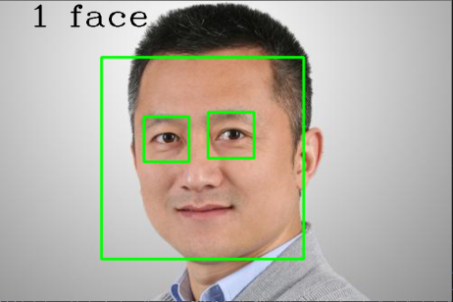 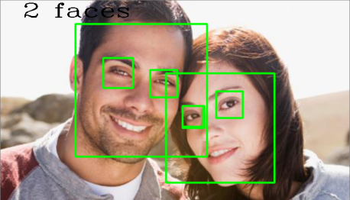

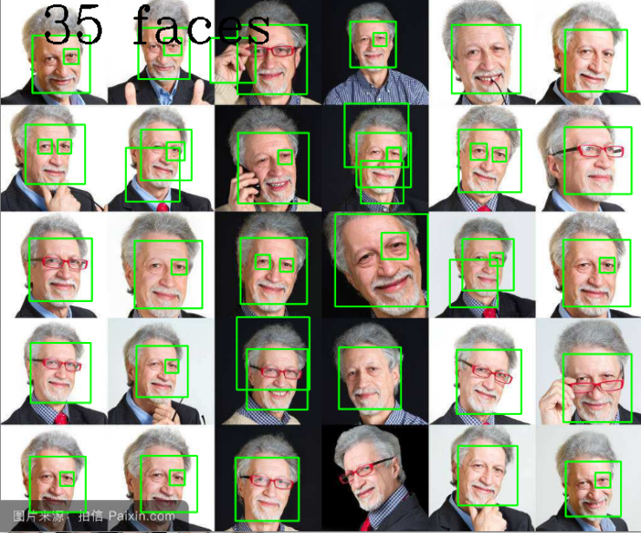

1. 项目组成员的工作心得

通过参与项目，请每一个成员从学习能力、独立思考的能力、发现问题的能力以及其他有参考价值的方面分别独立撰写心得

成员一：胡毓淞，2017级，项目负责人

学习能力方面：我的学习是从无到有的过程，水平不算突出，但通过不断地从网上、书上去查阅资料、渐渐懂得如何去学习、去写代码，能力获得了提高、逐渐在学习中进步，遇到不懂得一定要去查阅各种资料来解决。

独立思考能力方面：自己对于这个项目进行了反复的思考，多去思考为什么要这么做，对于各种错误思考怎么错的、为什么会错、错了如何改正。多思考才会多进步，对于项目有自己的理解并尝试去多角度解决。

发现问题能力方面：一开始出现过很多问题，比如路径不正确、缩进多或少、这使得结果大打折扣，但是经过一些思考，思考使用绝对路径以及哪些该在for里哪些该在for外，在里面外面会造成什么样的结果进行，发现解决较为及时。

其它方面：通过小组合作各方面能力都有了提高，对于专业的知识有了更为深刻的掌握，且通过合作增强了交际能力，作为一个团队深知不能成为短板，于是大大提高了团队责任心。对于不断的失败与陌生的知识，并没有放弃，增强了毅力，不畏惧困难。

成员二：晚雷天，2017级，

学习能力方面:可以通过网络查询资料来丰富自己的知识盲区，在实践中查错并改正。

独立思考能力方面:经过这次项目，锻炼了自己的思维的完整性。

发现问题方面:可以与他人合作发现程序中的不足之处，并通过多次测验排错。

成员三：王成铖，2017级

学习能力方面:研究了计算机和数学理论方面结合的材料，同时也通过互联网寻找资源进行课外拓展，自学能力较强。

独立思考方面: 在使用网络进行学习时，会边学边想，比如用百度云资料看了网络课程。而且在学习中独立思考，修改程序，综合多家知识与分析从而有一个自己的理论体系。

发现问题的能力 善于边自我提问边优化思路与流程，最终提出自己的新的观点。也善于帮助他人发现那些比较难于观察出来的问题。

成员四：靳明振，2017级

学习能力方面:学会了有不懂的就搜索必应，然后自己对比学习。

独立思考能力方面:有不懂的先类比会的，多思考。

发现问题方面:要多动手做，在过程中发现错误，然后改进。

成员五：赵冠南，2016级

通过此次对python课程的学习，我发现我的学习能力有所提高。首先在自学能力方面进步很大，深刻地记住了老师教的学东西的方法，要会自己上网搜索，并且‘货比三家’。在之后的学习中常感到自主学习的动力强大，同时效果也很好，常常事半功倍。其次，思考问题方面，我学会了把复杂的问题分解，逐步简单化，这也是受到老师在讲编程方法时的启发，看来不同的学科也有很多相通之处。在解决问题方面，我发现通过编程对计算机的操控，可以实现一些很神奇的东西，这在一定程度上丰富了我的认知，也使我更加有创造性地解决问题。通过对编程及计算机思想的了解，我又掌握了一种全新的看待事物的角度，感谢这门课和亲爱的老师们让我受益匪浅。

成员六：初晨 2017级

学习能力:能更快速有效的学习一门编程语言，对程序有了更深刻的了解，对数据，程序后台也更有体会。独立思考:在编写程序的过程中，不断改进算法，尝试找出更便捷地算法，独立解决程序运行中出现的问题。发现问题:在改正程序中的错误时，一直要试着发现问题，以解决其中的矛盾，从而从实际上解决程序运行不了的问题，磨练了意志

成员七：李磊

首先很庆幸自己选到了这门个性化选修课，可能是我个人比较认为这门课程所用的语言很特别很奇妙，老师也很有趣，能让我们更好的了解Python这门课程真正的用途。在学习Python这门课程的这段时间以来，并且自己也能认识并且学习到很多知识，以下就是对这门课程所做的总结：

Python是一种高级动态，完全面向对象的语言，方便快捷。

我是来自软件学院的同学，所以在学习这门课前就已经对编程有了初步的了解。

通过一个学期的学习，我的总结如下

1. 简单入手原则：从简单的开始。任何事情从简单的开始，容易入门，容易产生"兴趣"，然后是有成就感，有自信才容易把学习进行下去。所以Python学习应遵守"简单原则"，包括看代码、写代码都应从最简单的开始，因为简单原则有巨大的优点。

2、循序渐进原则：很多大神上来就强调什么完美的逻辑，优越的语法，其实这些在初学时是没有B要的。为什么这么说？可能有些朋友也发现了，其实Python也好，包括学习任何一门自己语言也好，比如英语、日语。最重要的不是什么逻辑，语法，而是为了达到沟通和交流目的，敢于开口交流（九年义务哑吧英语除外）。Python就是人和机器交流的语言，开始得敢说，机器能听懂了，能完成基本功能了。我们再慢慢的提高完美的逻辑，优越的语法哈，不可能一上来就写个四大名著出来。当然，开始还是可以养成一些好的基础习惯的，比如多写备注，多写总结，分享心得。多说一句，为什么要分享心得，虽然有很多人写了很多资料，但那不是我们的收获，根据“学习金字塔理论”我们可知，吸收效率最高的学习方法是“能给别人讲会了”。

1. 从量到质原则：只有从量变才能到质变，这个是颠覆不破的道理，外国人说“重复是技能之母”（repetition is the motherof skill），中国人说“熟能生巧”(su neng sheng qiao)，其实都是一个意思。可以回忆一下我们学习过的任何一种技能的过程。无论是游自行车还是骑泳，都是重复同一类动作的过程，慢慢的把这项技能变成身体的一部分。任在刚开始学习Python编程时，重复原则就更为重要。

在今后的学习中，我将继续深入的学习和python有关的知识和项目的开发，特别是在机器学习领域。

其余成员通知了一直拖着 并没有给我发

1. 存在的问题、建议及其他需要说明的情况

由于团队实力有限且选题投票时胜出的票数优势并不大，小组只能做出一些比较简单的东西，在很多方面还是比较陌生。而且还是有很多图片是检测不完全的“残次品”，需要进一步去完善，学习一些高深的算法，例如Eignfaces，Fisherfaces，Local Binary Histogram。

1. 附件：代码